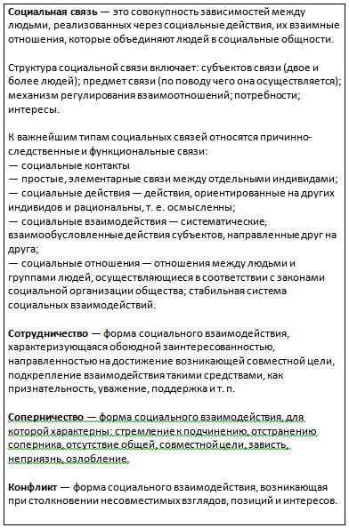

СОЦИАЛЬНАЯ СВЯЗЬ

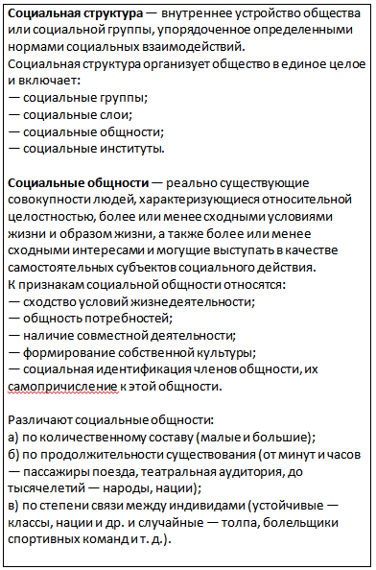

СОЦИАЛЬНАЯ СТРУКТУРА 1

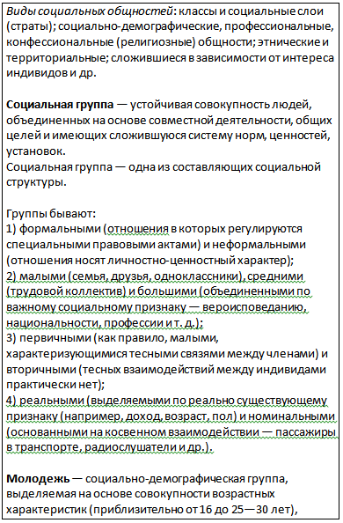

СОЦИАЛЬНАЯ СТРУКТУРА 2

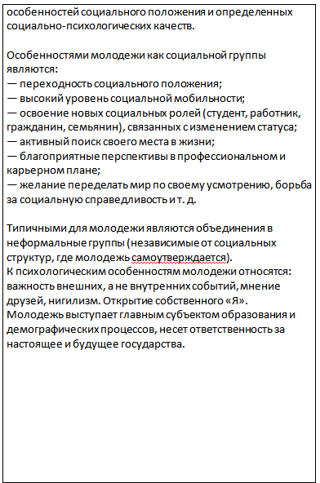

СОЦИАЛЬНАЯ СТРУКТУРА 3

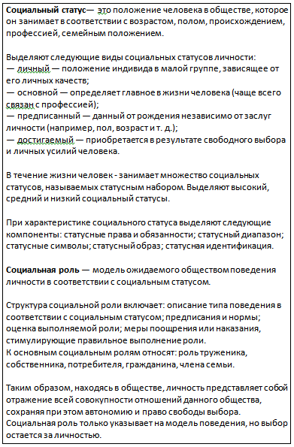

СОЦИАЛЬНЫЙ СТАТУС И РОЛЬ

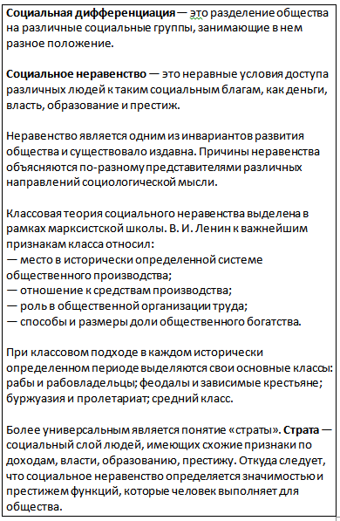

СОЦИАЛЬНЫЕ ОТНОШЕНИЯ 1

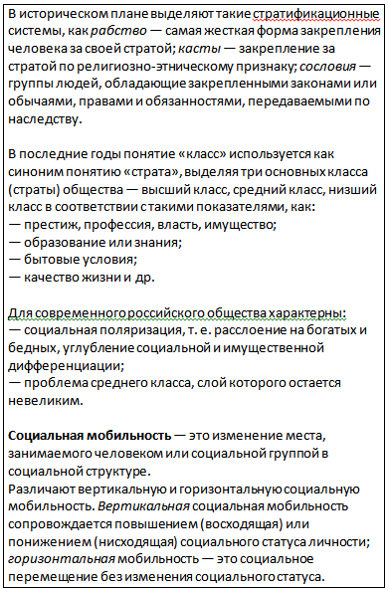

СОЦИАЛЬНЫЕ ОТНОШЕНИЯ 2

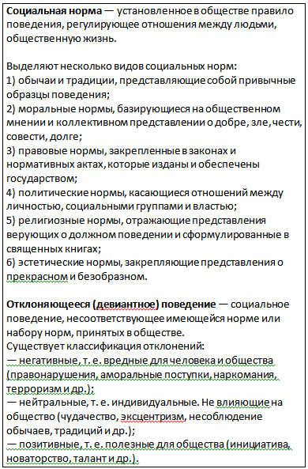

СОЦИАЛЬНЫЕ НОРМЫ 1

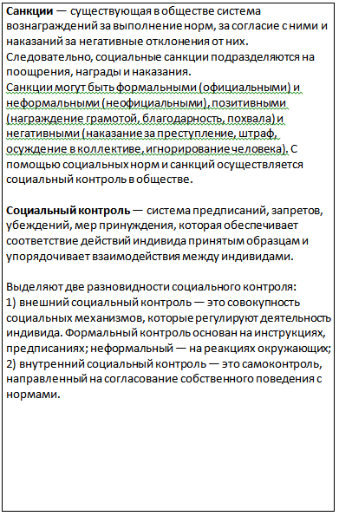

СОЦИАЛЬНЫЕ НОРМЫ 2

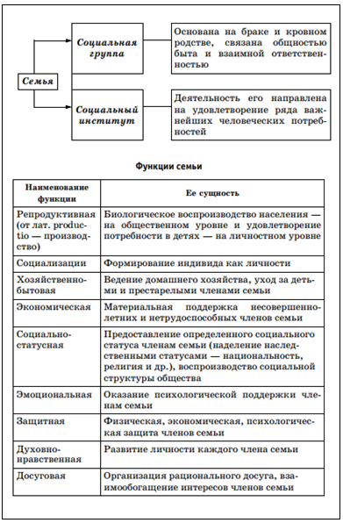

СЕМЬЯ 1

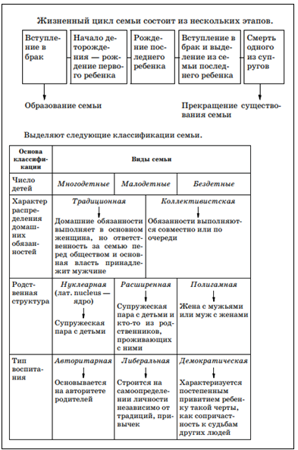

СЕМЬЯ 2

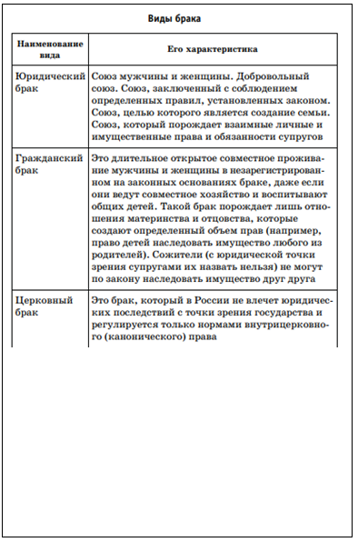

СЕМЬЯ 3

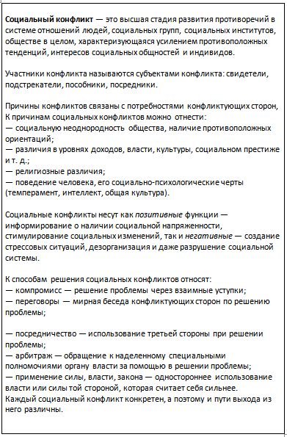

СОЦИАЛЬНЫЙ КОНФЛИКТ

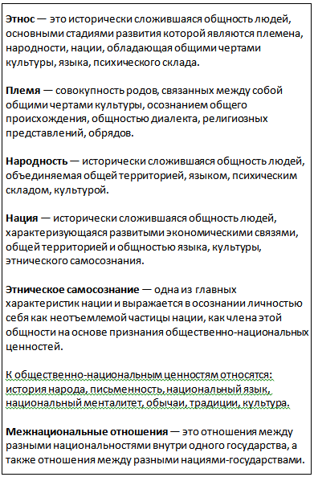

ЭТНОС 1

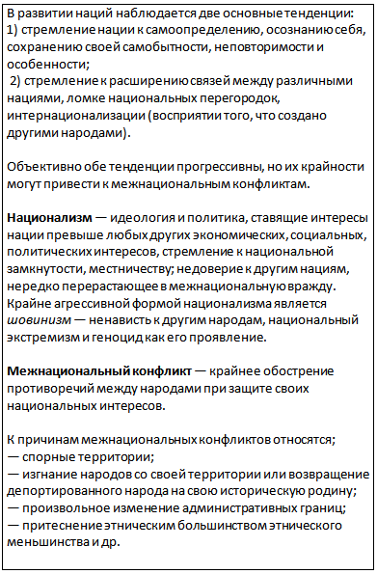

ЭТНОС 2

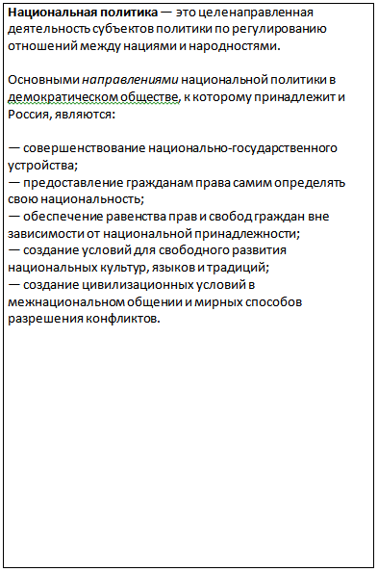

ЭТНОС 3